附件一：医疗家具比选参数
序号 | 设备名称 | 功能特点 | 数量 | 备注
1 | 床头柜 | 1、规格：480*480*750  2、采用ABS原生料一次性注塑成型，表面光滑，易清洁。  3、两侧带毛巾悬挂架及杂物钩，  4、结构：第一层为一抽拉板；第二层为一抽屉；第三层为一单开门柜，内置一层隔板，隔板位置可调。  5、配304不锈钢面，防止台面烫损。  6、配置Ф100脚轮 | 63 | 不接受贴牌生产，不低于一年免费上门服务
2 | 不锈钢仪器车 | 1、规格：700×400×1000mm  2、功能：上下两层，带围栏,两侧有扶手。  3、材质：车台面采用SUS304不锈钢材质，厚度为1.0mm。不锈钢管为φ25.4×1.2mm和φ19×1.0㎜。  4、脚轮为φ100㎜万向轮，对角刹车，静音、耐磨、防缠绕。 | 1
3 | 手摇式二折病床 | 1、规格：2170×900×500mm（外缘尺寸：2170×980×500mm，床面尺寸：1950×900mm）  2、床面采用优质冷轧钢板一次冲压成型，厚度1.2mm，四折式结构，表面无焊点，床板脚部处设有床垫防滑档杆，背部有钢管加强筋，采用双支撑卸力结构，减少螺杆受力，延长病床寿命，采用床面冲孔床垫防滑设计，床面凹槽散气孔结合，防滑性强、透气性强；床面与床架间有六个带胶皮垫钢制立柱，使床面放平时无噪音；床板四节设计，床框采用30*60*1.5mm的冷轧钢管，整体采用自有机器人焊接设备焊接，二氧化碳气体保护焊满焊工艺。  3、床头床尾板采用优质PE料整体一次性吹塑成型，表面光滑；床头尾板与床体连接处设有锁定开关，开关设在外面，可轻松装卸，床头床尾设有橡胶防撞轮，缓冲与墙面的碰撞。  4、护栏采用折叠式护栏，上下横梁为优质铝合金材料，中间立柱为优质不锈钢，坚固耐用，使用方便，不使用时可折叠放于床框上，操作方便。  5、脚轮：配置φ130中控制动脚轮，高稳定性连动脚踏式中控制动系统，一脚制动，四轮刹车，脚轮上设有一字型刹车踏板，刹车稳定方便，轮支架采用压铸铝材质，转动轴，轮轴、轴承座均采用铆轴工艺，使用质量稳定可靠。刹车凸轮和顶帽采用特种钢锻制淬火处理，耐磨坚固，永久耐用。精密滚珠轴承转动结构，密封防水，轮子静音、灵活。双轮饼配置密封防水轴承，轮饼采用聚氨酯材料不掉色，耐磨擦，美观易清洁。  6、配置304a全不锈钢手摇把，手摇柄处外包ABS塑料壳，不使用时可弯折隐藏于床下，不超出床尾，有效节省空间。摇杆采用304不锈钢材质，连接摇把与丝杠，使得摇动顺滑，无噪音。丝杠采用40#钢材质，硬度大，不易变形，回旋体为铝压铸工艺，丝杠（螺杆）内置精铜螺母，与丝杠密切咬合密切，可自润，有效地防止磨损、无噪音，寿命长，具备过载保护结构和双向到位极限保护功能。  7、床两侧备有四只可折起的输液架插孔以及四支引流挂钩，床下配杂物架。  8、背部最大折起角度：65°±5°；脚部最大折起角度：40°±5°；床体载重260kg  9、整体采用磷化、酸洗、水洗、氧化渡膜等一系列工艺，采用瑞士“金马”全自动流水喷涂线，采用粉末静电喷涂，色泽鲜艳，附着牢固。  10、配床垫  10.1规格：1950×900×80㎜  10.2与床面弯折匹配，床垫表面为绿防水布；内胆采用化纤面料，保护表皮不被棕丝刺破；内部采用4cm天然海南椰棕与4cm重体海绵：棕丝采用三次高温灭菌，不生虫，弹性好，透气，抗菌防腐。海绵为高密度海绵，高拉力和弹力，长期使用不变形。夏季可用棕丝一面，透气凉爽，冬季可用海绵一面，柔软舒适。侧边拉链设计，方便拆洗。  10.3此床垫：防水，易清洁，舒适透气。 | 3 | 不接受贴牌生产，不低于一年免费上门服务

附件二：医疗设备设计图
床头柜
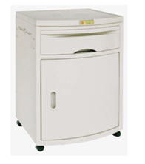

不锈钢仪器车
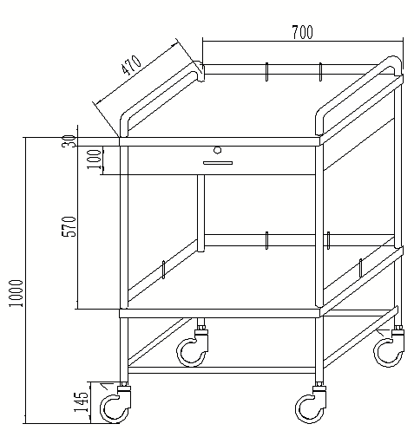

手摇式二折病床
